一、現行法定職掌：
（一）機關主要職掌：
1.勞動部主管特種基金之投資管理業務。
2.各基金之投資政策、資產配置與年度運用計畫之研擬及執行。
3.各基金風險預算之編製、定期性風險報告之編析及風險管理之執行。
4.各基金投資委託經營計畫之研擬、委託國內外資產管理機構之規劃、遴選、執行及監督考核。
5.各基金投資運用之帳務處理及保管。
6.各基金年度稽核計畫之研擬、執行及考核。
7.各基金綜合業務之研擬、執行及考核。
8.各基金運用管理法令之研擬及執行。
9.各基金風險管理資訊體系之整體規劃及推動。
10.其他與基金業務相關事項。
（二）內部分層業務：
1.企劃稽核組掌理下列事項：
(1)施政計畫、業務宣導與綜合事項之研擬、執行及管考。
(2)基金管理制度之研究與國際組織之聯繫及交流。
(3)年度稽核計畫、稽核法規與稽核制度之研擬、執行及修正。
(4)基金運作內部稽核與外部稽核事項之執行、列管追蹤及考核。
(5)法制作業之研擬、進度管控及法規諮詢。
(6)其他有關企劃稽核事項。
2.國內投資組掌理本局主管特種基金之下列事項：
(1)各項國內投資之研擬、研究分析及運用。
(2)各項國內投資委託經營計畫之研擬。
(3)國內投資管理法令與運用作業規定之研擬、執行、修正及解釋。
(4)委託國內資產管理機構之研擬、執行及監督考核。
(5)其他有關國內投資事項。
3.國外投資組掌理本局主管特種基金之下列事項：
(1)各項國外投資之研擬、研究分析及運用。
(2)各項國外投資委託經營計畫之研擬。
(3)基金國外投資管理法令與運用作業規定之研擬、執行、修正及解釋。
(4)委託國外資產管理機構計畫之研擬、執行及監督考核。
(5)其他有關國外投資事項。
4.財務管理組掌理下列事項：
(1)基金收支、保管及流動性之管理。
(2)委託保管機構之計畫研擬、執行及監督考核。
(3)基金投資資金之調度及控管。
(4)基金投資運用之交割、保管及對帳。
(5)基金各項記帳憑證之簽證。
(6)基金財務管理法令之研擬、執行、修正及解釋。
(7)財務、勞工統計業務資料之編製分析及其他各項統計資料之彙編。
(8)其他有關財務管理事項。
5.風險控管組掌理下列事項：
(1)基金投資政策、資產配置及年度運用計畫之研擬。
(2)基金風險預算之編列與定期性風險報告之編列及分析。
(3)基金整體組合風險指標之計算、衡量及控管。
(4)風險管理政策之遵循及執行之追蹤。
(5)風險管理法令之研擬、執行、修正及解釋。
(6)基金風險管理資訊體系之整體規劃與推動。
(7)其他有關風險控管事項。
6.秘書室掌理下列事項：
(1)印信典守及文書、檔案之管理。
(2)議事、出納、財務、營繕、採購及其他事務管理。
(3)本局辦公廳、宿舍等不動產之取得及管理配置。
(4)本局辦公廳、宿舍新建、擴建、遷建等營繕工程之審查、協調及督導。
(5)本局辦公廳、宿舍、檔案、財產、車輛管理之督導考核及工程施工查核。
(6)國會聯絡、媒體公關事務之政策規劃、研擬、執行及管考。
(7)工友（含技工、駕駛）之管理。
(8)本局災害防救之聯繫及安全防護。
(9)不屬其他各組、室事項。
7.人事室掌理本局人事事項。
8.主計室掌理本局歲計、會計及統計事項。
9.政風室掌理本局政風事項。
（三）組織系統圖及預算員額說明表
1.組織系統圖

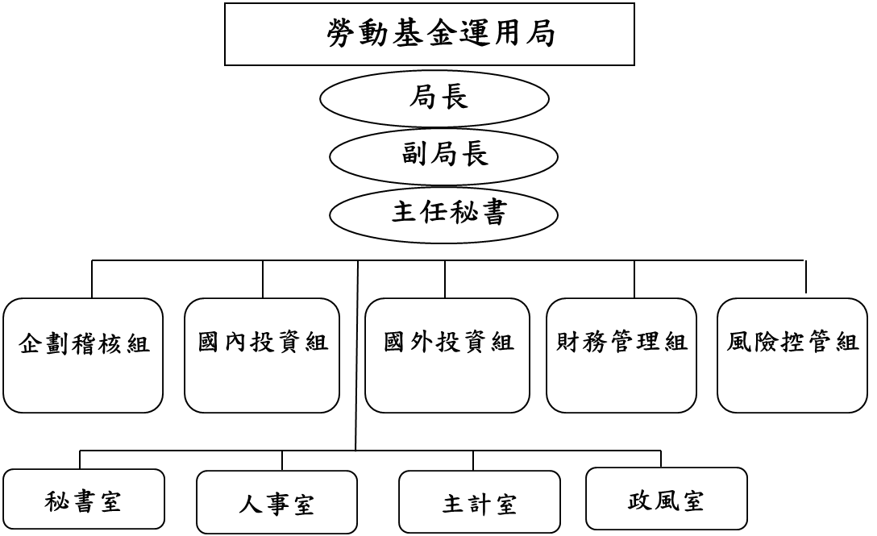

2.預算員額說明表
職員 | 工友 | 技工 | 駕駛 | 合計
134 | 4 | 2 | 1 | 141

二、施政目標與重點
勞動部為辦理各類勞動基金投資運用業務，特設勞動基金運用局掌理勞動部主管之特種基金，包含勞工退休基金、勞工保險基金、就業保險基金、積欠工資墊償基金及職業災害勞工保護專款之投資運用業務。「勞動部勞動基金運用局組織法」於103年1月9日立法院第8屆第4會期會議審議通過，由總統公布實施，並於103年2月17日成立，主要任務在於提升運用效能，以確保基金收益及安全性。
勞動基金採行監管分離制度，監理單位提升至勞動部層級，於法定職權範圍下監理各勞動基金年度運用計畫、資產配置、運用績效、預決算等業務，確保基金運用之妥適性；而本局則專職各勞動基金運用事宜，透過專業團隊研究、內部控制、風險控管及獨立稽核機制，確保基金投資運用之專業及安全性。
本局依據行政院110年度施政方針，配合中程施政計畫及核定預算額度，並針對當前社會狀況及本局未來發展需要，編定110年度施政計畫，其目標與重點如次：
(一)年度施政目標
1.積極深化投資研究，精進資產配置規劃，強化基金投資效能：
(1)持續深化資產配置趨勢研究，精進資產配置規劃，強化模型中各資產預期報酬率之預估，期提升資產配置規劃效能。
(2)持續掌握金融情勢，審慎動態調整投資組合，透過全球區域性及金融資產多元化布局，以降低投資風險並提升基金長期穩健收益。
2.建構多元投資策略，落實聯合國永續發展目標，提升基金長期穩健報酬：
本局以落實股東行動主義為社會責任投資之重要策略，選用永續投資相關指數及具公信力之各項評鑑結果，作為勞動基金主動式或被動式指數投資之選股參考，亦藉此宣示勞動基金之永續投資核心理念，並透過參與被投資公司之股東會投票或提案等股東權利行使，與公司管理階層進行交流與對話，促請公司於營運過程中重視社會責任，創造股東價值，以踐行勞動基金永續投資目標。

(二)年度重要施政計畫
工作計畫名稱 | 重要計畫項目 |  | 實施內容
基金運用業務 | 一 | 積極深化投資研究，精進資產配置規劃，強化基金投資效能 | 強化資產配置模型中各項資產之預期報酬率，提升資產配置之規劃效能。持續掌握金融情勢，審慎動態調整投資組合，透過全球與區域性金融資產之多元化布局，降低投資風險，以獲取基金長期合理報酬。
基金運用業務 | 二 | 建構多元投資策略，落實聯合國永續發展目標，提升基金長期穩健報酬 | 運用全球永續發展目標（SDGs）建構基金多元投資組合，引導企業善盡社會責任，促進永續經濟及市場發展，以提升基金穩健收益。

三、以前年度計畫實施成果概述
(一)前（108）年度計畫實施成果概述
工作計畫 | 實施概況 | 實施成果
勞動基金運用業務 | 一、擘建基金最適配置，增加另類投資部位，兼顧基金報酬與風險  (一)依循投資政策，並透過資產配置模擬管理系統，擬定勞動基金投資運用計畫，擘建基金最適資產配置。  (二)優化全球投資布局。  (三)擘建基金最適配置。  (四)增加另類投資部位。 | 1.本局依循投資政策書規範，評估總體經濟及金融市場情勢，衡酌基金不同屬性及法規限制，運用資產配置模擬系統運算，擬訂兼顧報酬及風險下基金之最適配置，規劃全球多元布局，完成勞動基金109年度資產配置暨投資運用計畫，作為基金投資運用之遵循。  2.業依108年度國外投資規劃執行新制勞退基金108年「全球新興市場動態多元因子指數增值股票型」委託之評選、簽約及開戶作業，並於108年12月進行第1次撥款5億美元。  3.整體勞動基金國外另類投資部位，自107年底之新台幣4,021.98億元，增加至108年12月底之新台幣4,516億元。
勞動基金運用業務 | 二、靈活自營投資策略，獲取長期穩健收益  (一)積極區間操作個股投資，提高資本利得。  (二)持續增加台股配置，精選高殖利率及合理本益比之績優個股長期持有，獲取穩健報酬。 | 1.隨著經管基金規模快速增長，國內權益證券之資產配置金額亦逐年提高，爰適時增加台股自營投資部位，加碼高殖利率及本益比合理之績優個股長期持有，以獲取穩健之股利收入，提升基金運用收益。  2.因應全球金融情勢之瞬息萬變，為分散基金運用風險，除長期持有績優與具成長性之高殖利率個股外，並積極透過逢低買進、逢高調節之區間操作，掌握波段收益，獲取資本利得。

(二)上年度已過期間（109年1月1日至6月30日止）計畫實施成果概述
工作計畫 | 實施概況 | 實施成果
勞動基金運用業務 | 一、擘建基金最適配置，增加另類投資部位，兼顧基金報酬與風險  (一)依循投資政策，並透過資產配置模擬管理系統，擬定勞動基金投資運用計畫，擘建基金最適資產配置。  (二)優化全球投資布局。  (三)擘建基金最適配置。  (四)增加另類投資部位。 | 1.110年度資產配置暨投資運用計畫業經109年3月份勞動部勞動基金監理會第69次會議審議通過。  2.未來經濟可能因為經濟解封後帶來嚴重特殊傳染性肺炎(COVID-19)第2波疫情影響，市場的風險趨避心態增溫，加上市場短線累積漲幅已高，未來市場波動度及價格修正壓力仍存，將持續關注各國經濟重啟進度及疫情控制狀況、國際油價表現、Fed及各國政策對金融市場支撐狀況、主要國家情勢、地緣政治等相關風險，適時調整投資標的，分散投資組合風險。  3.未來將持續觀察近期全球疫情發展以及潛在治療藥物開發狀況和實驗數據，各國財政及貨幣支持政策力度及後續效應，並視總體經濟情勢變化及各資產類別評價狀況，適時調整國外委託投資部位及撥款時程。
勞動基金運用業務 | 二、靈活自營投資策略，獲取長期穩健收益  (一)積極區間操作個股投資，提高資本利得。  (二)持續增加台股配置，精選高殖利率及合理本益比之績優個股長期持有，獲取穩健報酬。 | 1.勞動基金國內自營權益證券投資係以增進長期穩健收益為原則，採均衡布局穩健操作策略，在既定的年度資產配置計畫下，審酌市場情勢及個股投資價值進行投資。  2.自營團隊長期追蹤重點產業與個股訊息，積極參訪上市櫃公司，並透過參與公司股東會議，落實股東行動主義，亦藉由參加產業論壇，以瞭解產業趨勢，進行個股汰弱留強，進而擬定最佳配置，提升基金穩健收益。

